A MÚSICA DO CLASICISMO
Clasicismo: Dende a segunda metade do século XVIII ata principios do XIX.
Podemos dicir que comeza aproximadamente en 1750, coa morte de Bach, e remata arredor de 1820.
1. CONTEXTO SOCIOCULTURAL. O SÉCULO DAS LUCES.
A arte e a música desta época son sinxelas, claras, equilibradas.
Sociedade: unha nova clase social, a burguesía, representa un novo mercado, que compra instrumentos, toca música na casa, vai a concertos. Os mecenas aínda existen, así que os compositores seguen vinculados a eles (pouco a pouco os compositores irán sendo independentes), tamén reciben ingresos da publicación de partituras, dando concertos e clases. Nesta época aumenta o público aficcionado á música que demanda literatura musical fácil e que acode aos concertos públicos; isto fai que apareza progresivamente a figura do compositor independente dun mecenas. Mozart e Beethoven intentaron vivir así, pero só Beethoven o conseguiu.
Viena convértese no centro musical europeo, por desenvolver alí a súa obra os tres grandes compositores do momento: Haydn, Mozart e Beethoven.
É a época da Ilustración, que tiña como base das súas ideas o antropocentrismo, o racionalismo, a educación, a igualdade, a liberdade e a tolerancia. Evolucionan as ciencias, o que conduce a Revolución industrial no 1760. A burguesía seguiu alcanzando poder ata chegar á Revolución francesa no 1789.
2. INSTRUMENTOS DO CLASICISMO.
A orquestra: Está formada por instrumentos de: corda: violíns,violas, violonchelos e contrabaixos, de vento madeira: frautas, clarinetes, oboes e fagotes, de vento metal: trompas e trompetas e de Percusión: Ás veces timbais e pratos. Ata finais do século XVIII, as orquestras afacían ter de vinte a trinta membros. Con Beehoven, chegaron a corenta.
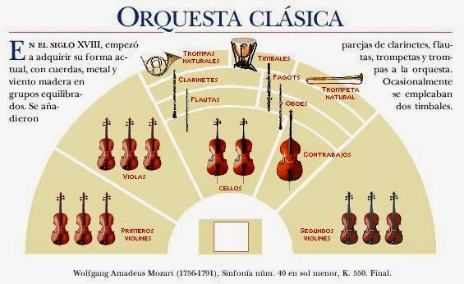

O piano foi inventado en 1700 polo italiano Cristofori e substitúe ao clavecín (tan utilizado no Barroco), pode facer sons fortes e suaves (de aí o seu nome: pianoforte) porque é de corda percutida (as teclas son sensibles á presión dos dedos).

3. CARACTERÍSTICAS DO CLASICISMO.

A música, como as outras artes, busca: Claridade, equilibrio e sinxeleza, con elegancia e
serenidade.
1. RITMO: Constante, estable e con poucos cambios.
2. MELODÍA: Debe ser clara e fácil de entender, con frases curtas e simétricas. As frases musicais teñen 8 compases, formadas por dúas semifrases de 4 compases, que ás veces soan como unha pregunta-resposta.
3. TEXTURA : Predomina a melodía acompañada.
4. HARMONÍA: Empréganse acordes sinxelos.
5. ESTRUTURA OU FORMA DAS OBRAS INSTRUMENTAIS:
-Todas as obras instrumentais teñen tres ou catro movementos (partes diferentes, independentes)
Cada un destes movementos ou partes ten unha forma, o primeiro movemento ten
Forma Sonata (explicada no seguinte apartado)

FORMA SONATA:
Forma sonata: A forma sonata é un procedemento compositivo que utiliza dous temas, xeralmente contrastados (A e B).
O proceso de composición, non a peza musical en si, chámase "forma sonata".
A forma sonata atópase con frecuencia no primeiro movemento dunha sonata (para un instrumento só ou dous instrumentos), dunha sinfonía, dun concerto para solista e orquestra ou dun cuarteto de corda (dous violíns, unha viola violonchelo) .

O seu esquema funciona como unha "obra teatral auditiva": preséntanse dous temas A e B, xeralmente de carácter contrastado (Exposición), que despois "discuten" entre eles (Desenvolvemento) para finalmente ser presentados de novo (Recapitulación ou Reexposición).

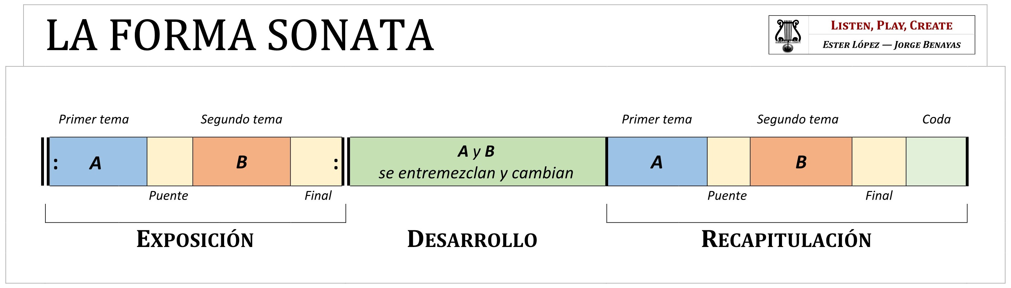
Tomando como base a Sonata para piano en Do M de W.A. Mozart, podes seguir o esquema xeral da sonata nesta peza a continuación:

https://www.youtube.com/watch?v=IBwaJEtpmZs&t=32s

4. MÚSICA INSTRUMENTAL

Compositores principais: Joseph Haydn, Luigi Boccherini, Wolfgang Amadeus Mozart. Comezos de Ludwig Van Beethoven. Principais tipos de pezas:

-Sonatas: pezas compostas para piano ou para dous instrumentos (exemplo: violín e piano).
Teñen 3 ou 4 movementos. A estrutura do primeiro movemento adoita ser unha forma sonata.

Mozart - Rondo Alla Turca (Marnie Laird, piano)
Mozart Piano Sonata No 16 C major K 545 Barenboim

-Música de cámara: pezas compostas para un reducido grupo de instrumentos, a máis usual era o cuarteto de corda (dous violíns, viola, violonchelo e contrabaixo).

Boccherini – Minueto

Mozart - Eine Kleine Nachtmusik [DOVER QUARTET]

-Concertos para solista e orquestra: Un instrumento solista (piano, violín, clarinete...) dialoga ca orquestra. Teñen 3 ou 4 movementos. A estrutura do primeiro movemento adoita ser unha forma sonata.

Haydn, Concerto para violonchelo e orquestra: https://www.youtube.com/watch?v=JGBZIfaxfrM

Mozart – Concierto para clarinete en La M – 2 Mov

Mozart, concerto para piano e orquestra:
https://www.youtube.com/watch?time_continue=108&v=RU9dRIE7rII&embeds_referring_euri=https%3A%2F%2Flistenplaycreate.wordpress.com%2F&source_ve_path=MzY4NDIsMzY4NDIsMjg2NjY

-Sinfonías (para orquestra): Pezas compostas para orquestra. Teñen 3 ou 4 movementos:
A estrutura do primeiro movemento adoita ser unha forma sonata.
A Sinfonía foi o principal vehículo da música orquestal do século XVIII. Foi o xénero instrumental por excelencia. Exemplos:
Sinfonía “Londres”. Haydn: https://www.youtube.com/watch?v=OitPLIowJ70
Sinfonía n.º 40. Mozart https://www.youtube.com/watch?v=pIsMmuf9Q3Y
Sinfonía n.º 5. Beethoven, pertence ó periodo romántico de Beethoven.
https://www.youtube.com/watch?v=xSF8geYjlUs
Sinfonía n.º 9. Beethoven, pertence ó periodo romántico de Beethoven.
https://www.youtube.com/watch?v=dCZO9Fl5q5c

5. MÚSICA VOCAL

A música relixiosa segue sendo importante, por exemplo, o Réquiem de Mozart:
Relixiosas: Destaca o Requiem (Misa de defuntos)
Requiem, vídeo exlicativo: https://www.youtube.com/watch?v=1KqbzO_entM&t=32s
Mozart. Requiem: Requiem de Mozart - Lacrimosa - Karl Böhm - Sinfónica de Viena
Versión do grupo Evanescence: https://www.youtube.com/watch?v=07tqn3Da-Y4

O xénero máis importante é a ópera. Características:

-Tipos de voces. De agudo a grave chámanse:
• Mulleres: soprano, mezzosoprano, contralto.
• Homes: tenor, barítono e baixo.
-Tipos de arias Existen arias para dúo, trío, cuarteto, etc.
-Temas: a maioría son comedias (que rematan con final feliz) e sobre a actualidade.
-Idioma: a maioría é italiano agás o singspiel en Alemaña e a zarzuela en España.
Singspiel: representacións teatrais en idioma alemán que alternan diálogos falados con partes cantadas, como “A frauta máxica”.Zarzuela: A zarzuela é un xénero musical español que combina música, canto, diálogo e danza. O termo "zarzuela"procede do Palacio da Zarzuela, un pazo real español situado preto de Madrid e que albergaba o teatro que acolleu as primeiras representacións do xénero.
Mozart. “Don Giovanni”. Aria duetto “La ci darem la mano”:
https://www.youtube.com/watch?v=-YLLanQL2ZE
Mozart. “A Frauta Máxica”. Aria duetto. “Papageno e Papagena”
https://www.youtube.com/watch?v=17fGOC0IC9I
Mozart. "A Frauta Máxica". Aria da Raiña da Noite:
https://www.youtube.com/watch?v=rxGy83aipbY&t=8s



